Michał Budnik – sprawozdanie

1. Raport

1.1 Ping

1.1.1 Opis programu
Głównym zadaniem polecenia ping jest sprawdzenie czasu (w milisekundach), jaki upływa pomiędzy wysłaniem pakietu na maszynie wysyłającej a odebraniem go na serwerze docelowym. Bez używania dodatkowych parametrów polecenie wyświetla dodatkowo parametry takie jak TTL czy też wielkość pakietu. Działanie programu opiera się na wysłaniu ECHO_REQUEST do maszyny docelowej, która jeżeli jest tak skonfigurowana, odpowie nam na nasze zapytanie. Program posiada również sporo dodatkowych opcji, dzięki którym jego funkcjonalność jest rozszerzona. Z kilku najważniejszych opcji:
-c (count) pozwala ustawić ile razy pakiet ma zostać wysłany (domyślnie program ponawia wysyłanie pakietu, dopóki nie zostanie to przerwane),
-s (size) definiuje wysyłaną wielkość pakietu (w bajtach),
-t (time to live) definiujemy startową wielkość zmiennej TTL. Większość serwerów, przez które nasz pakiet się przemieści obniża tę wartość o 1,
-M ustawia, czy pakiety powinny być pofragmentowane (do|dont|want).

1.1.2 Opis funkcjonalności
Do zliczania ilości serwerów pośredniczących w przesłaniu naszego pakietu należy użyć właściwości wartości TTL. Większość serwerów, które dalej przesyłają dany pakiet dekrementują wartość TTL o 1. Ustawiając więc wartość ‘-t 1’ w poleceniu ping i stopniowym zwiększaniu wielkości TTL dowiemy się, dla jakiej minimalnej wartości nasz pakiet będzie w stanie dotrzeć do serwera docelowego, a co za tym idzie, ile serwerów musi pośredniczyć w doręczeniu naszego pakietu. Jest to jednak nie w pełni precyzyjna metoda, gdyż niektóre serwery są w stanie wyłączyć dekrementację wartości TTL, przez co nie są ‘wykrywalne’.
Inną opcją jest również regulowanie rozmiaru pakietu. Udało mi się zauważyć, że całkowita największa wielkość niepofragmentowanego pakietu, który był akceptowany przez dany serwer to 1,5kiB. Niektóre serwery akceptują pofragmentowane pakiety o wielkości do 65kiB, jednakże nie udało mi się znaleźć wielu takich serwerów. W tabelce poniżej przedstawiam wyniki zastosowania różnych kombinacji opcji dla serwera geograficznie blisko, jak również geograficznie daleko od mojej maszyny.
Serwer geograficznie blisko:  jsos.pwr.edu.pl |  |  |  | Serwer geograficznie daleko: 202.46.32.22  (Chiny, Shenzhen)
64kiB danych |  | 1460kiB danych |  | 64kiB danych |  | 1460kiB danych
Frag. | Niefrag. | Frag. | Niefrag. | Frag. | Niefrag. | Frag. | Niefrag.
28ms | 25ms | 25ms | 25ms | 478ms | 507ms | 530ms | 601ms

Text 1: Przykładowe użycie programu PING
PING jsos.pwr.edu.pl (156.17.28.249) 1432(1460) bytes of data.
1440 bytes from 156.17.28.249 (156.17.28.249): icmp_seq=1 ttl=244 time=33.4 ms
1440 bytes from 156.17.28.249 (156.17.28.249): icmp_seq=2 ttl=244 time=27.2 ms
1440 bytes from 156.17.28.249 (156.17.28.249): icmp_seq=3 ttl=244 time=38.6 ms
1440 bytes from 156.17.28.249 (156.17.28.249): icmp_seq=4 ttl=244 time=22.2 ms
1440 bytes from 156.17.28.249 (156.17.28.249): icmp_seq=5 ttl=244 time=22.5 ms
1440 bytes from 156.17.28.249 (156.17.28.249): icmp_seq=6 ttl=244 time=23.7 ms
1440 bytes from 156.17.28.249 (156.17.28.249): icmp_seq=7 ttl=244 time=25.9 ms
1440 bytes from 156.17.28.249 (156.17.28.249): icmp_seq=8 ttl=244 time=26.7 ms
1440 bytes from 156.17.28.249 (156.17.28.249): icmp_seq=9 ttl=244 time=24.7 ms
1440 bytes from 156.17.28.249 (156.17.28.249): icmp_seq=10 ttl=244 time=27.1 ms
--- jsos.pwr.edu.pl ping statistics ---
10 packets transmitted, 10 received, 0% packet loss, time 9014ms
rtt min/avg/max/mdev = 22.263/27.242/38.672/4.869 ms

1.2 Traceroute

1.2.1 Opis programu
Program traceroute to narzędzie diagnostyczne, które pozwala na sprawdzenie ścieżki oraz pokazania czasu, jaki minął od wysłania danego pakietu do jego odebrania na danym serwerze. Służy on do badania tras pakietów.

1.2.2 Opis funkcjonalności
Program działa podobnie do ręcznego wyszukiwania ilości węzłów na trasie naszego pakietu dla komendy ping. Początkowo wysyłany jest pakiet z wartością TTL = 1, i odbierana wiadomość zwrotna (najprawdopodobniej komunikat ICMP typu „Time exceeded”). Następnie program inkrementuje wartość TTL i powtarza sprawdzanie, do którego serwera dotarł pakiet. Jeżeli pakiet dotrze do docelowego hosta to program kończy działanie.
Text 2: Przykładowe użycie programu traceroute
traceroute to 202.46.32.22 (202.46.32.22), 30 hops max, 60 byte packets
1 gateway (192.168.0.1) 7.654 ms 5.678 ms 6.618 ms
2 * * *
3 pl-ktw01a-rc1-ae18-0.aorta.net (84.116.253.129) 41.414 ms 42.512 ms 53.940 ms
4 de-fra04a-rc1-ae30-0.aorta.net (84.116.137.41) 55.329 ms 55.325 ms 59.844 ms
5 de-fra03b-ri1-ae5-0.aorta.net (84.116.133.118) 58.174 ms 59.820 ms 59.824 ms
6 213.46.177.122 (213.46.177.122) 59.820 ms 33.038 ms 37.781 ms
7 TenGE0-5-0-0.br02.hkg15.pccwbtn.net (63.223.15.174) 367.993 ms * TenGE0-0-0-20.br02.hkg15.pccwbtn.net (63.223.15.94) 365.472 ms
8 TenGE0-4-0-8.br02.hkg15.pccwbtn.net (63.223.15.146) 339.943 ms TenGE0-4-0-16.br02.hkg15.pccwbtn.net (63.223.15.150) 361.549 ms 63-216-143-26.static.pccwglobal.net (63.216.143.26) 364.339 ms
9 63-216-143-26.static.pccwglobal.net (63.216.143.26) 379.986 ms 361.737 ms 361.723 ms
10 * ptr.cnsat.com.cn (202.46.32.170) 372.876 ms *
11 * * *

1.3 Wireshark

1.3.1 Opis programu
Program wireshark jest wolnym oprogramowaniem należącym do rodzaju ‘snifferów’ – programów służących do przechwytywania danych przepływających w danej sieci. Wireshark jest używany głównie przez administratorów sieci, specjalne służby, czy też hakerów do śledzenia pakietów.

1.3.2 Opis funkcjonalności
Program wireshark jest niezwykle obszernym narzędziem do nie tylko przechwytywania ruchu sieciowego, lecz również jego analizowania, filtrowania, dekodowania i wiele więcej. Pozwala on wykrywać wszelkiego rodzaju luki bezpieczeństwa danej infrastruktury sieci, lecz również na ataki hackerskie – szczególnie dosyć niewykrywalne ataki typu man in the middle.

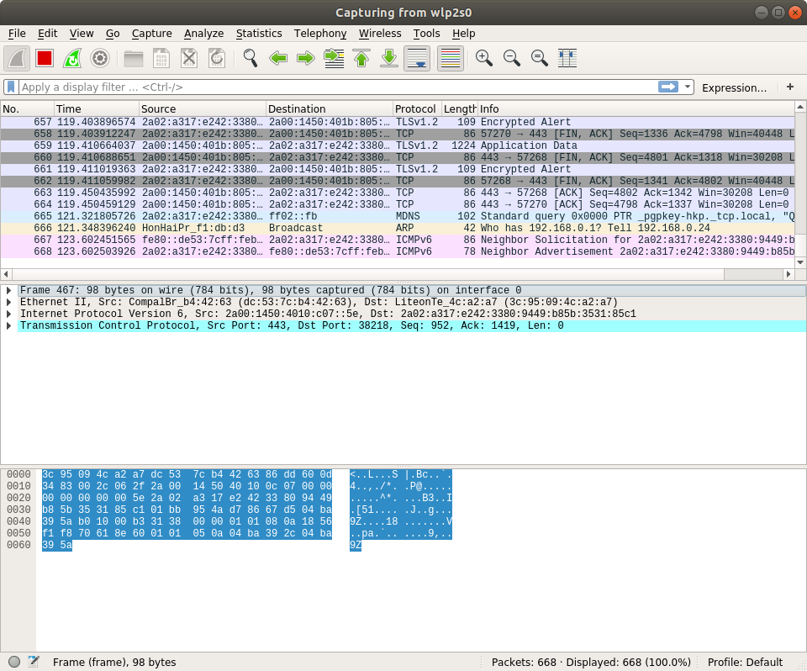Illustration 1: Przykładowe wykorzystanie programu wireshark

2. Wnioski:

Oczwiście różnica w opóźnieniu, uwzględniając tylko położenie geograficzne, jest ogromna, szczególnie porównując serwer znajdujący się we Wrocławiu z serwerem najprawdopodobniej blokowanym przez GFW (chiński firewall). Różnica między tymi dwoma to około 20 razy większe opóźnienie dla serwera chińskiego. Myślę, że nie ma znaczących ograniczeń przy tym teście.
Fragmentowanie pakietu, szczególnie przy tak małych rozmiarach danych, nie wnosi znaczącej różnicy w opóźnieniu. Dla serwera położonego blisko geograficznie nie odnotowałem żadnej widocznej różnicy pomiędzy opóźnieniem (a nawet, dla małych danych, pofragmentowany pakiet był trochę bardziej opóźniony). Dla serwera odległego geograficznie dało się zauważyć przewagę fragmentowania pakietów zarówno dla małych danych (opóźnienie mniejsze o około 30ms) jak i dla większych danych (opóźnienie mniejsze o około 60ms). Wyniki mogą jednak nie być w pełni odzwierciedleniem tego, co powinno się dziać przy fragmentacji plików i rozmiarach danych, przez wszelkiego rodzaju niepewności, takie jak obciążenie własnej sieci, routerów po drodze, etc.
Zauważyłem, że bardzo rzadko zdarza się, aby długość trasy pakietu do serwera była równa długości trasy z powrotem (rozbieżności rzędu kilku węzłów). Może to wynikać np. ze skierowanej struktury pośrednich sieci.
Sprawdzanie liczby skoków poleceniem ping oraz traceroute przeważnie dają podobne wyniki, jednakże są one łatwiej przedstawione oraz bardziej nadające się do zinterpretowania w programie traceroute.
Program wireshark dostarcza ogromnej masy informacji o pakietach, jednakże działa od tylko w sieci lokalnej i przechwytywaniem pakietów możliwych do odebrania przez kartę sieciową. W każdym pakiecie można sprawdzić jego wartość TTL, jednakże dla pakietów wysyłanych nie daje to praktycznie żadnej informacji, jedynie odczyt tej wartości z pakietu powracającego może nam dać informacje o tym, ile serwerów było na trasie między pakietem a odbiorcą.

